新北市立溪崑國民中學111學年度第一學期第一次定期評量 自然科 試題卷
九年級 班 座號 姓名
- 關於物體移動的路徑長與位移，下列敘述何者正確？
(Ａ)路徑長相同者，位移也相同 (Ｂ)位移相同者，路徑長也相同
(Ｃ)同方向直線運動時，位移等於路徑長 (Ｄ)路徑長包括大小和方向。
- 如圖為各種運動的分類，老師請志豪將「等速度運動」的圖卡貼在圖中甲、乙、丙、丁中的一個位置上，
則他貼在哪一個位置才是正確的判斷？
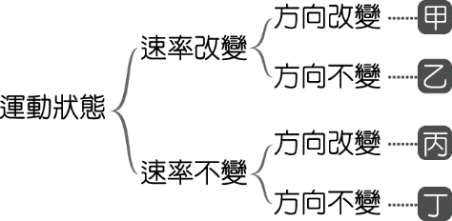
(Ａ)甲 (Ｂ)乙 (Ｃ)丙 (Ｄ)丁。
- 帥哥宏在實驗室中找到一份舊實驗紀錄簿，紀錄簿中有一頁單擺實驗的紀錄表，此表因蟲蛀而使部分資料無法判讀，
如附圖所示。若製作此表時的實驗步驟正確且結果合理，則由資料來判斷，下列何者最可能為組別丙的擺長長度？
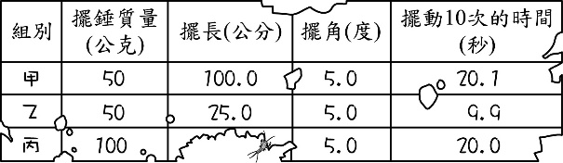
(Ａ)25.0公分 (Ｂ)50.0公分 (Ｃ)75.0公分 (Ｄ)100.0公分
- 宇恩法師在筆直的跑道上折返跑，他從 P 點起跑，其路徑為 P → Q → P → Q → P → S，總共歷時 15 s，如圖所示。
下列何者可表示此次智耀折返跑的平均速率？
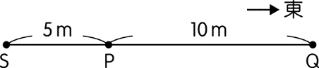
(Ａ) 0.33 m／s (Ｂ) 0.33 m／s，方向向西 (Ｃ) 3 m／s (Ｄ) 3 m／s，方向向西。
- 某物體從起點向東運動，速度-時間關係圖（v-t 圖）如附圖，則 4 至 8 秒時，物體的位移為何？
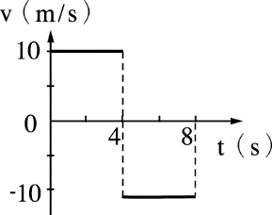
(Ａ) 10 m、向東 (Ｂ) 10 m、向西 (Ｃ) 40 m、向東 (Ｄ) 40 m、向西。
- 一物體做直線運動，其位置-時間關係圖如附表所示，則下列哪一個圖形可描述該物在 0 至 5 秒期間的運動？
位置 x（m） | 3 | 7 | 11 | 15 | 19 | 23
時間 t（s） | 0 | 1 | 2 | 3 | 4 | 5
(Ａ) 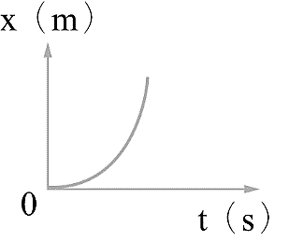 (Ｂ) 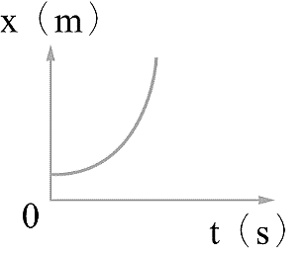 (Ｃ) 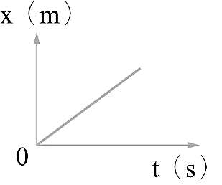 (Ｄ) 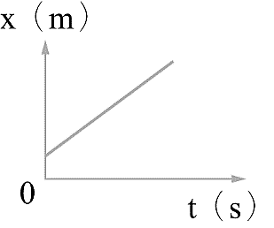

- 甲、乙、丙三人賽跑的速度-時間關係圖（v-t 圖）如圖所示，哪一位的加速度較大？
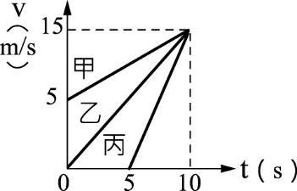
(Ａ)甲 (Ｂ)乙 (Ｃ)丙 (Ｄ)一樣大。

- 佩萱在 2000 公尺體能測驗中，在直線時以相同速度向前，此段時間他的加速度-時間關係圖（a-t 圖）可能為下列何者？
(Ａ) 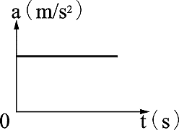 (Ｂ) 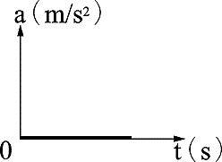 (Ｃ) 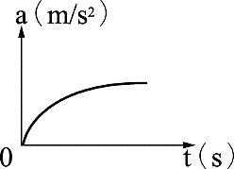 (Ｄ) 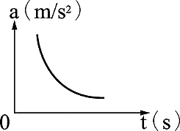
- 甲、乙兩車在直線上運動，其速度-時間關係圖（v-t 圖）如圖所示，為兩條平行的斜線，下列敘述何者錯誤？
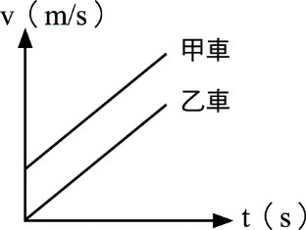
(Ａ)甲、乙兩車皆做等加速度直線運動 (Ｂ)甲車的加速度比乙車大
(Ｃ)甲車的初速度比乙車大 (Ｄ)在相同時間間隔內，甲車所走的距離比乙車大。
- 將一枚硬幣與一根羽毛放入真空玻璃管內。將玻璃管迅速倒轉使兩者同時落下，觀察發現兩者同時到達管底，其原因
為下列何者？ (Ａ)兩者加速度相同 (Ｂ)兩者都沒有重量 (Ｃ)兩者均作等速度運動 (Ｄ)兩者重量相同。
- 如圖所示，籃球比賽開球時，裁判將球由 a 點垂直向上拋向 b 點，再落回至 a 點，若不計空氣阻力，
請問關於此運動過程中的描述，下列何者錯誤？
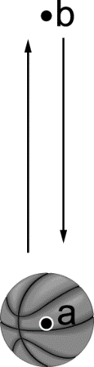
(Ａ) a 點上拋至 b 點的過程中，不受重力作用 (Ｂ) a 點上拋至到 b 點的加速度與速度方向相反
(Ｃ) b 點落回 a 點為等加速度運動 (Ｄ) b 點落回 a 點的加速度與速度方向相同。
- 一盛水的燒杯在水平光滑桌面上向正方向（右方）移動，燒杯運動時，杯內水面與地面平行，附圖為燒杯運動狀態的
紀錄，但縱軸的座標因為被汙漬沾染而看不清楚，請問此圖形應該是以何種物理量為縱軸？
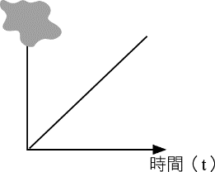
(Ａ)位置 (Ｂ)速度 (Ｃ)加速度 (Ｄ)外力。
- 物體受外力作用時，其加速度方向為何？
(Ａ)與運動方向一定相同 (Ｂ)與位移方向一定相同 (Ｃ)與外力方向一定相同 (Ｄ)與速度方向一定相同。
- 施力推動不同質量的甲、乙兩物體，其外力（F）與加速度（a）之關係如附圖所示，則甲、乙之質量比為何？
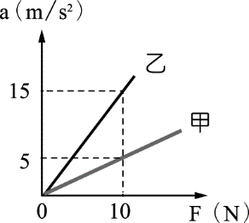
(Ａ) 3：1 (Ｂ) 1：3 (Ｃ) 3：2 (Ｄ) 4：3。

- 有一輛質量為 40 公噸的砂石車，以 30 m/s 的速度行駛，當它緊急煞車，5 秒後砂石車停下，其速度-時間關係圖（v-t 圖）如圖，則砂石車在煞車期間所受的阻力大小為多少牛頓？
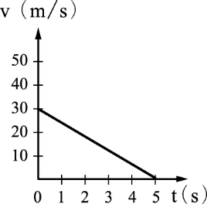
(Ａ) 6000 牛頓 (Ｂ) 12000 牛頓 (Ｃ) 15000 牛頓 (Ｄ) 240000 牛頓。
- 將碗置於臉盆內的水中，碗內有一顆彈珠，如圖所示。當碗及彈珠在水面上呈現靜止狀態時，曉雯和洛洛分別提出自己的見解，其敘述如下：
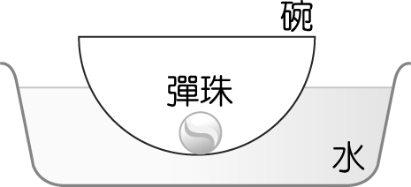
宇綸：彈珠重量的反作用力，為彈珠吸引地球之力。
怡萱：彈珠施予碗底一個向下作用力，其反作用力為碗作用於彈珠的支撐力。
關於兩人的敘述下列何者較合理？
(Ａ)兩人均合理 (Ｂ)兩人均不合理 (Ｃ)只有宇綸合理 (Ｄ)只有怡萱合理。
- 一書本平放靜止的桌面上，則書本重量的反作用力為何？
(Ａ)桌面受來自書本重量所施的一個向下力 (Ｂ)桌面對書本的一個向上作用力
(Ｃ)書本與桌面的靜摩擦力 (Ｄ)書本對地球的吸引力。
- 一力作用於一運動物體上，若此力的方向始終與物體的運動方向垂直，使物體作圓周運動，則此力會如何影響物體運動？ (Ａ)改變速度大小而不改變方向 (Ｂ)改變速度之方向而不改變大小
(Ｃ)同時改變速度大小及方向 (Ｄ)速度、方向與大小均不改變。
- 鈺玟家和車站位於同一條筆直的馬路上，這條路上有書局、銀行、便利商店、醫院，其距離關係如圖(一)所示。
若圖(二)為志興由家門前出發走直線到車站的速率（v）和時間（t）關係圖，他在 t＝0 s 時出發，t＝500 s 時到達車站，且過程中不回頭走重覆路線，則鈺玟家的位置最可能坐落於何處？
(Ａ)車站與書局之間 (Ｂ)書局與銀行之間 (Ｃ)銀行與便利商店之間 (Ｄ)便利商店與醫院之間。
- 將一顆球鉛直上拋，球上升一段高度後便向下墜落。已知此地的重力加速度為 9.8 m∕s²，若不計空氣阻力的影響，速度方向以鉛直向上為正、鉛直向下為負。下列選項中，哪一個最可能是此球運動過程的速度（v）與時間（t）關係圖？
(Ａ) 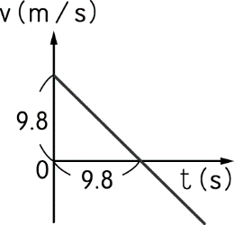 (Ｂ) 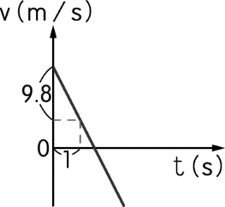 (Ｃ) 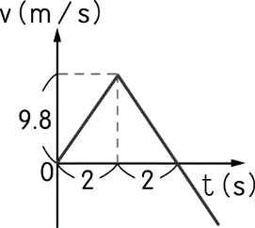 (Ｄ) 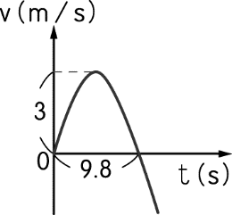
- 雅婷和怡君分別對牛頓第一運動定律提出自己的見解，其敘述如下：
雅婷：若靜止的物體不受外力作用，則此物體會一直維持靜止。
怡君：若運動中的物體所受合力為零，則此物體會一直作等速度運動。
關於兩人的敘述下列何者正確？
(Ａ)兩人均合理 (Ｂ)兩人均不合理 (Ｃ)只有雅婷合理 (Ｄ)只有怡君合理。

- 甲、乙兩個質量同為 1 kg 的木塊靜置於水平桌面上，兩木塊分別受水平外力作直線運動，其速度（v）與時間（t）的
關係如附圖所示。若 t＝25 s 時，甲、乙兩木塊所受的合力分別為 F_{甲}、F_{乙}，則 F_{甲}：F_{乙} 應為下列何者？
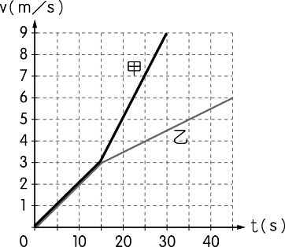
(Ａ) 1：1 (Ｂ) 2：1 (Ｃ) 4：1 (Ｄ) 7：4。
- 如圖所示，將五個完全相同的木塊以細線連接，再以固定的水平力 F 拉動木塊，使五個木塊以相同速度在無摩擦力的
水平桌面上作直線運動。剛開始五個木塊的加速度大小同為 2 m／s²，一段時間後，將某一位置的細線剪斷，已知剪斷後仍被相同的水平力 F 拉動的木塊其加速度變為 2.5 m／s²，若忽略細線質量，則剪斷細線的位置，應是圖上 P、Q、R、S
哪一個位置？
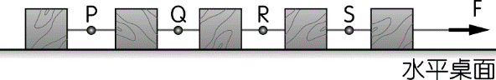
(Ａ) P (Ｂ) Q (Ｃ) R (Ｄ) S。
- 如圖所示，水平桌面上靜置一個木塊，今對木塊施以向東且大小固定的水平力 F；阿春、阿偉兩人對於木塊受力後可能
發生的狀態及原因解釋如下：
阿春：若木塊向東作等加速度運動，是因為木塊在運動過程中所受的摩擦力大小逐漸變小。
阿偉：若木塊保持靜止不動，是因為 F 與其反作用力的大小相同、方向相反，恰好互相抵消。
關於兩人的描述正確與否，下列何者正確？
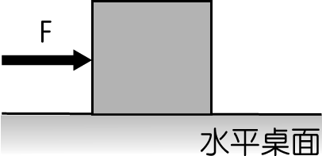
(Ａ)兩人皆正確 (Ｂ)兩人皆不正確 (Ｃ)阿春正確，阿偉不正確 (Ｄ)阿春不正確，阿偉正確。
- 地球與火星的質量比約為 10：1，若兩者間距離為 R 時，地球作用於火星的萬有引力大小為 F₁，
火星作用於地球的萬有引力大小為 F₂，則 F₁：F₂ 為下列何者？
(Ａ) 1：1 (Ｂ) 10：1 (Ｃ) 1：100 (Ｄ) 100：1。
- 冠宏在夜市玩射飛鏢，她將三支飛鏢射在旋轉圓盤上的甲、乙、丙三位置，飛鏢仍持續隨著圓盤中心旋轉，
而旋轉過程的某一瞬間如圖所示，若選項中箭頭僅代表力的方向，則此時三支飛鏢所受的向心力方向為下列何者？
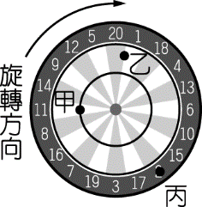
(Ａ) 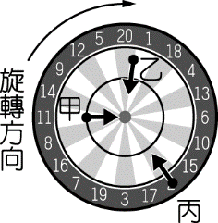 (Ｂ) 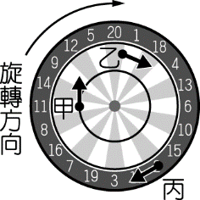 (Ｃ) 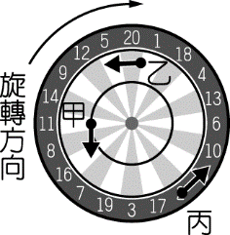 (Ｄ) 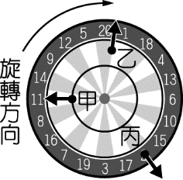
- 將小球固定在細繩的一端，阿峰手持細繩的另一端，施力使小球在水平面上作等速率圓周運動，手的位置保持不動。
已知小球每秒旋轉 2 圈，且當時間 t＝0 s 時小球位於手的正東方，其俯視圖如圖所示，
在時間 t＝3 s 時，小球的速度方向為下列何者？
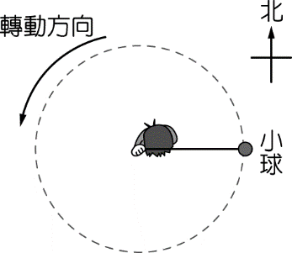
(Ａ)正東方 (Ｂ)正西方 (Ｃ)正南方 (Ｄ)正北方。

- 小惠、小明、小美三個人的位置，如圖所示。下列對小惠位置的描述，何者正確？〔95.基測Ⅰ〕
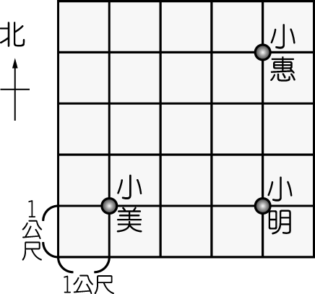
(Ａ)小惠在北方 4 公尺處 (Ｂ)小惠在東北方 4 公尺處
(Ｃ)小惠在小明北方 3 公尺處 (Ｄ)小惠在小美東北方 3 公尺處。
- 一物體作直線運動，其位置（x）與時間（t）的關係，如圖所示，則下列何者可以表示此運動物體的位置與時間關係？
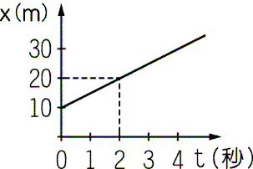
(Ａ) x＝5＋10t (Ｂ) x＝5＋20t (Ｃ) x＝10＋5t (Ｄ) x＝10＋10t。
- 如圖為高速鐵路的路線示意圖，路徑全長為 360 公里。假設高速火車從甲地到乙地用掉的時間最多不超過 1.5 小時，
其行駛時的平均速率為 300 公里／小時，且每停靠一站均需費時 5 分鐘。若不考慮甲地與乙地兩站，
則中途最多可停靠幾站？
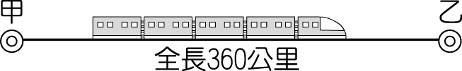
(Ａ) 5 (Ｂ) 4 (Ｃ) 3 (Ｄ) 2。
- 元祐參加直線折返跑比賽，如圖是他比賽過程中速度與時間的關係圖，則在元祐比賽過程中，
他跑步速度的方向總共改變幾次？
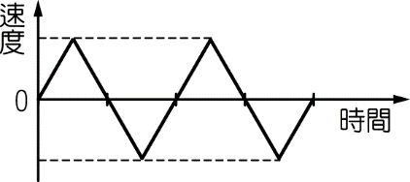
(Ａ) 3 (Ｂ) 4 (Ｃ) 5 (Ｄ) 8。
- 有一部車的速度與時間的關係如圖所示，設車子向前的速度為正值，根據此圖下列敘述何者錯誤？
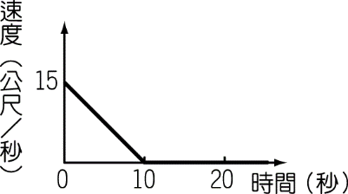
(Ａ)最初 10 秒內此車在作等加速度運動 (Ｂ)最初 10 秒內此車應在倒車向後退
(Ｃ)最初 10 秒內此車的平均加速度為－1.5 公尺／秒² (Ｄ)第 20 秒時此車是靜止狀態。
- 婷婷騎車在筆直的道路上向東行駛，如圖為其速度（v）與時間（t）的關係圖。下列哪一段時間，
婷婷的平均加速度方向向西？
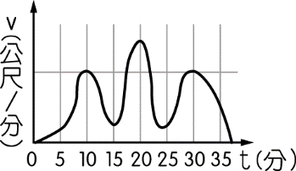
(Ａ) t＝0～10 分 (Ｂ) t＝10～20 分 (Ｃ) t＝15～30 分 (Ｄ) t＝20～30 分。
- 小雄利用頻率為 50 Hz 的打點計時器對物體落下的過程做紀錄，部分紀錄如表及圖所示。若根據表中的數據推算，
則平均加速度 X 的值為下列何者？（註：1 Hz＝1 次／秒）〔93.基測Ⅰ〕
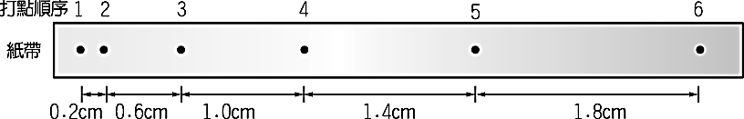
(Ａ) 960 (Ｂ) 980 (Ｃ) 1000 (Ｄ) 1020。
- 附表列出四項物體的運動狀態，依據牛頓第一運動定律來判斷，何者所受合力不為零？
物體 | 運動狀態
硯台 | 靜置於書桌上
飛機 | 等速度向西飛行
汽車 | 等速率向右轉彎
小船 | 靜止浮於水面上
(Ａ)硯台 (Ｂ)飛機 (Ｃ)汽車 (Ｄ)小船。
- 假設甲、乙兩物體的質量比為 1：2，且使甲物體有 1 公尺／秒² 的加速度，需施 F 牛頓的力。若將兩物體綁在一起，
使它們有 1 公尺／秒² 的加速度，則需施力多少？
(Ａ)牛頓 (Ｂ) F 牛頓 (Ｃ) 2F 牛頓 (Ｄ) 3F 牛頓。
- 已知月球表面的重力加速度約為地球表面重力加速度的。今分別在月球表面和地球表面用相同的裝置與物體進行
力的實驗。下列何項的值不會因實驗地點在這兩個不同星球表面而改變？
(Ａ)物體靜止浮於水面上時，所受的浮力 (Ｂ)物體自同一高度自由落下時，所受的重力
(Ｃ)物體在水中同一深度時，所受到的液體壓力 (Ｄ)物體以 1 m／s² 作等加速度運動時，所受的合力。
- 甲、乙兩人的質量分別為 30 kg 及 70 kg，兩人坐在水平地面的滑板車上，同時互拉，如圖所示。假設滑板車的質量、
滑板車與地面的摩擦力忽略不計，則甲與乙的加速度值之比，下列何者正確？
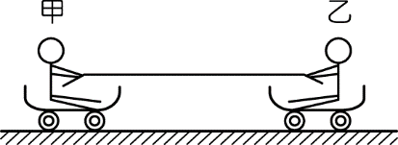
(Ａ) 3：7 (Ｂ)7：3 (Ｃ) 9：49 (Ｄ) 49：9。
- 如圖所示，一顆小行星以橢圓形軌道繞著太陽運行，小行星在甲、乙、丙三個位置時與太陽的距離分別為 R_{甲}、R_{乙}、R_{丙}；小行星與太陽之間有萬有引力大小分別為 F_{甲}、F_{乙}、F_{丙}。若運行的過程中，太陽與小行星的質量變化忽略不計，
且已知 R_{甲}＞R_{乙}＞R_{丙}，則下列關係何者正確？
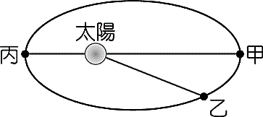
(Ａ) F_{甲}＝F_{乙}＝F_{丙} (Ｂ) F_{甲}＜F_{乙}＜F_{丙} (Ｃ) F_{甲}＞F_{乙}＞F_{丙} (Ｄ) F_{甲}＝F_{乙}≠F_{丙}。
- 甲、乙、丙三物體作直線運動，它們的速度（v）與時間（t）之關係，如圖所示。假設此三物體所受的力與它們運動的
方向都在同一直線上，且甲、乙、丙三物體的質量分別為 50 kg、30 kg、60 kg，若它們所受的合力大小分別為
F_{甲}、F_{乙}、F_{丙}，則其關係為下列何者？
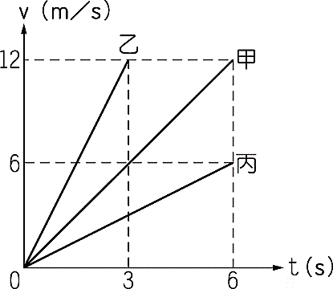
(Ａ) F_{甲}＞F_{乙}＞F_{丙} (Ｂ) F_{乙}＞F_{甲}＞F_{丙} (Ｃ) F_{丙}＞F_{甲}＞F_{乙} (Ｄ) F_{丙}＞F_{乙}＞F_{甲}。

111-1-1 九年級 自然科－解答
CDDCD DCBBA
AACAD ADBBB
ACABA ADCCC
ABDCC DDBBB

